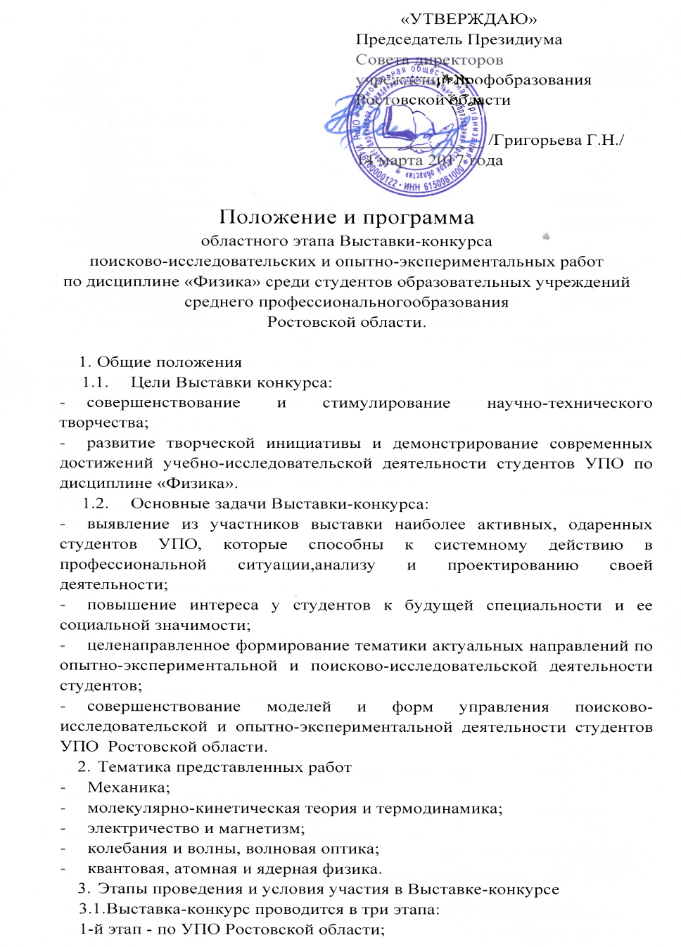
2-й этап - территориальные Выставки-конкурсы;
3-й этап – областная Выставка -конкурс.
3.2. Вобластном этапе участвуют работы студентов занявшие призовые места по итогам 2-ого этапа, всего не более семи работ от каждого территориального объединенияпо следующим номинациям:
- поисково-исследовательская работа;
- реферат;
- творческая работа;
- модель или опытно-экспериментальная установка.
3.3. Заявки для участия в областном этапе и работы, участвующие в нем,направляются председателю ОМО физики не позднее, чем за десять дней до начала выставки-конкурса.
3.4. Участниками Выставки-конкурса могут быть студенты только первых курсов УПО, изучающих программу по дисциплине «Физика», рекомендуемую министерством образования РФ в объеме - 117 - 200 часов.
4. Порядок формирования состава жюри Выставки-конкурса
4.1. Персональный состав жюри предлагается областным методическим объединением преподавателей физики и утверждается решением организационного комитета. Членами жюри могут быть преподаватели физики образовательных учреждений, а так же работники органов управления образованием.
4.2. Жюри осуществляет экспертизу работ участников Выставки-конкурса, составляет протокол об итогах, называет имена победителей.
5. Критерии оценки представленных работ
Номинация «Реферат»
- содержательность, логичность, завершенность;
- актуальность;
- спектр раскрытия темы;
- культура оформления (эстетика, грамотность);
- оригинальность работы.

Номинация «Творческая работа»
- сложность и качество изготовления;
- эстетичность;
- технология изготовления;
- оригинальность идеи;
- креативность представления.

Номинация «Поисково-исследовательская работа»
- оригинальность работы;
- практическая направленность и актуальность;
- наличие поисково-экспериментальной части;
- наличие расчетно-графической части;
- культура оформления (эстетика, грамотность).

Номинация «Модель или опытно-экспериментальная установка»
- трудоемкость работы;
- самостоятельность и технология изготовления;
- новизна технического решения;
- практическая направленность и актуальность;
- эстетическое оформление.

6. Требования к содержанию и оформлению конкурсной работы
- На Выставку-конкурс предоставляются самостоятельно выполненныезаконченные работы студентов УПОРостовской области.
- Опытно-экспериментальные установки (модели, макеты) должны сопровождаться дополнительной информацией (подробное описание, цель и т. д.)
- Поисково-исследовательские работы и рефераты должны быть набраны в редакторе MicrosoftWord 6.0 и выше.
- Поисково-исследовательские работы должны быть выполнены в соответствии с требованиями, т. е. включать цель работы, выводы и т. д.
- Рефераты должны включать в себя содержание, введение, список используемой литературы и т.д.
- Участие конкурсантов заключается в представлении и защите своей работы в форме презентации, или мультимедийной презентации.
7. Награждение победителей Выставки-конкурса.
- Победителями Выставки-конкурса признаются участники по лучшим работам в каждомнаправлении, отвечающие всем критериям и требованиям.
- Студенты-победители и преподаватели, подготовившие их, представляются к награждению грамотами Совета директоров УПОРостовской области.
- Все победители рекомендуются к материальному поощрению в рамках своего УПО.

Председатель ОМО
преподавателей физики
Полякова О.Р.

